Zdjęcia zamieszczone w poniższej tabeli mają charakter wyłącznie poglądowy, przykładowy.
Lp. | Przedmiot i opis gadżetów promocyjnych GDOŚ | Zdjęcie poglądowe
1. | Długopis metalowy  Długopis metalowy SLIM - 19565bc  Wymiary: 13,8 x 0,8 cm.  Długopis w kolorze białym, kolor wkładu: niebieski.  Znakowanie: grawer na powierzchni długopisu – logo Generalnej Dyrekcji Ochrony Środowiska  Ilość: 500 szt.
2. | Smycz reklamowa  Gładka smycz z czarną plastikową złączką, zakończona metalowym karabińczykiem.  Długość smyczy standardowa. Szerokość taśmy: 2 cm.  Znakowanie: nadruk dwustronny – znak logo oraz napis Generalna Dyrekcja Ochrony Środowiska  Ilość: 300 szt.
3. | Kubek reklamowy „Don”  Kubek porcelanowy w kolorze białym, pojemność 330 ml.  Wymiary: 100 mm wysokość, 83 mm średnica.  Wydruk próbny.  Znakowanie: nadruk wokół kubka, full kolor cyfrowo sublimacją.  Projekt przygotowany przez zamawiającego.  Ilość: 300 szt. | 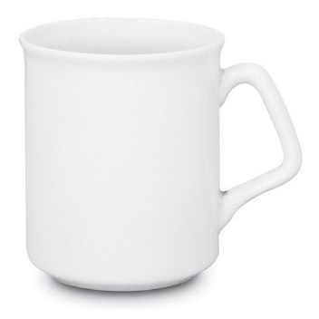
4. | Zawieszka z folii odblaskowej  Elastyczny brelok w kształcie ptaków oraz zwierząt dziko żyjących w Polsce według projektu GDOŚ (5 różnych wzorów), z tyłu logo Generalnej Dyrekcji Ochrony Środowiska. Brelok z miękkiej folii odblaskowej, zakończony metalowym łańcuszkiem z kółkiem.  Wymiar ok. 5-6 cm²  Znakowanie: nadruk dwustronny – awers: full kolor uv, projekt ptaków lub zwierząt, rewers: jeden kolor, logo Generalnej Dyrekcji Ochrony Środowiska.  Ilość: 500 szt. – 5 wzorów po 100 szt. | 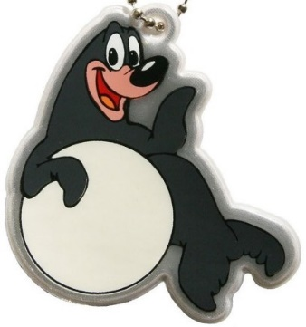
5. | Bawełniana siatka na warzywa i owoce  Przód wykonany z siatki, tył z jednolitego bawełnianego materiału Materiał: bawełna 150 g/m2, bawełna 120 g/m2  Wymiary: 30 x 40 cm  Znakowanie: 1 kolor – logo Generalnej Dyrekcji Ochrony Środowiska na wszytej z boku metce.  Ilość: 300 szt. | 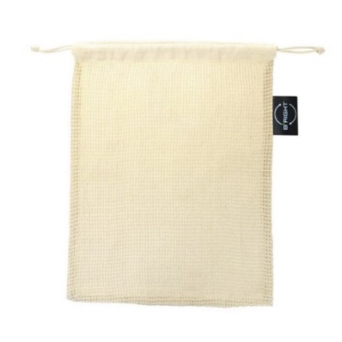
6. | Podkładki pod kubki  Podkładka pod kubek wykonana z drewna liściastego o grubości 3 mm. i wymiarach ok. 8,5 x 8,5 cm. Na każdej z podkładek kolorowa ilustracja zwierzęcia występującego w Polsce, nazwa zwierzęcia oraz logo Generalnej Dyrekcji Ochrony Środowiska.  Znakowanie: nadruk lub grawer – logo Generalnej Dyrekcji Ochrony Środowiska  Ilość: 800 szt. – 4 wzory po 200 szt.
7. | Pokrowiec termiczny 0,7l.  Piankowy pokrowiec termiczny, pozwalający przez długi czas utrzymać ciepło napoju, niezależnie od temperatury powietrza. Zapewniający również ochronę bidonu przed uszkodzeniami mechanicznymi. Pokrowiec na bidon o pojemności 700 ml., zapinany na suwak, zakończony karabińczykiem lub metalową zawieszką do zaczepienia np. do plecaka, paska itp.  Kolor szary lub zielony.  Znakowanie: 1 kolor – logo Generalnej Dyrekcji Ochrony Środowiska Ilość: 100 szt.
8. | Butelka próżniowa Orje  Szczelna butelka próżniowa o pojemności 700 ml. wykonana ze stali nierdzewnej, przeznaczona zarówno do zimnych jak i gorących napojów. Próżnia pomiędzy dwiema ściankami powinna zapewniać bardzo dobre właściwości termoizolacyjne, utrzymując temperaturę powyżej 40°C przez ok. 15 godzin. Wewnętrzna ścianka butelki powinna być wykonana ze stali o podwyższonej jakości 18/8.  Kolor czarny lub biały.  Znakowanie: 1 kolor lub grawer – logo Generalnej Dyrekcji Ochrony Środowiska  Ilość: 300 szt. | 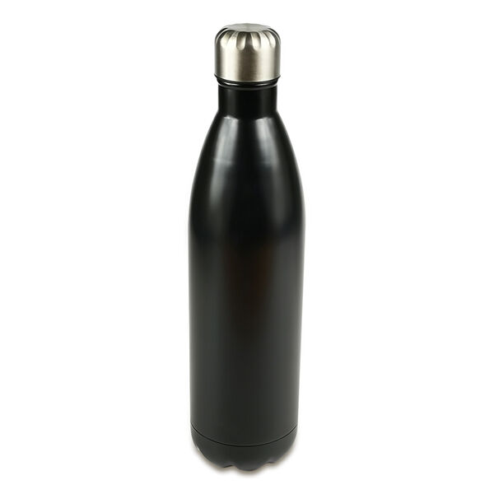
9. | Pendrive Wood  Prostokątny pendrive z ekologicznej drewnianej obudowy z możliwością znakowania na jej powierzchni. Pendrive o pojemności 32 GB. Pakowany w białe pudełko.  Znakowanie: grawer – logo Generalnej Dyrekcji Ochrony Środowiska  Ilość: 100 szt. | 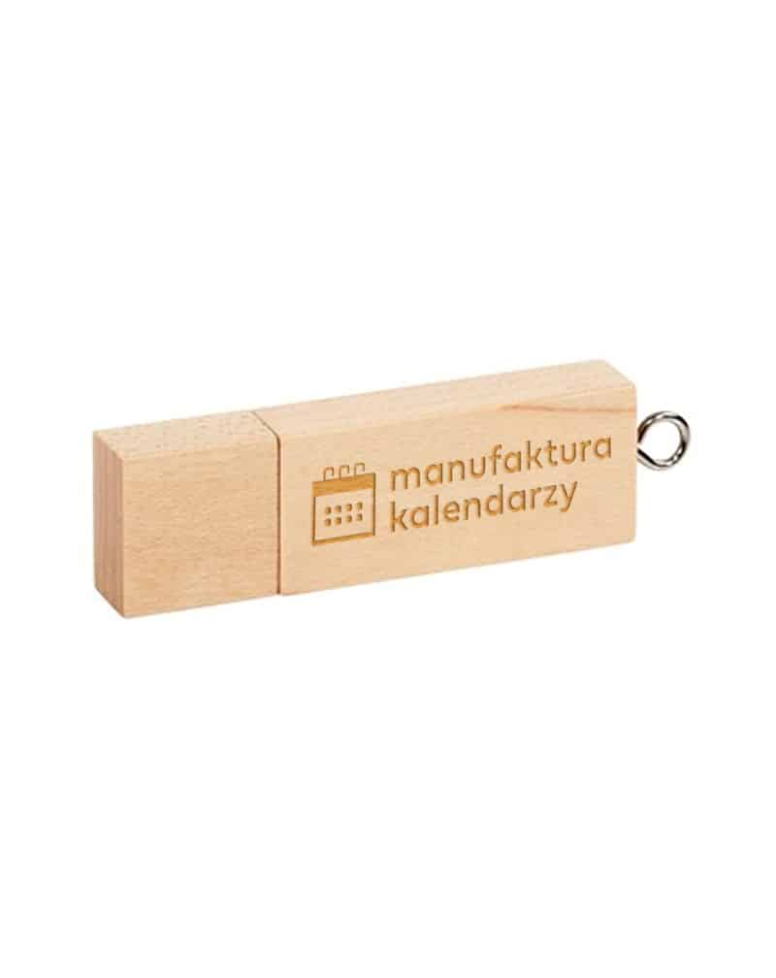
10. | Przypinki  Metalowe przypinki w kształcie ptaków oraz zwierząt dziko żyjących w Polsce – 5 wzorów. Emaliowane nasyconymi i wyraźnymi kolorami, zakończone nakładką zaciskającą. Każda z przypinek zamieszczona na kartoniku, na którym będzie nadrukowane indywidualnie zaprojektowane tło oraz logo Generalnej Dyrekcji Ochrony Środowiska.  Ilość: 500 szt. – 5 wzorów po 100 szt. | 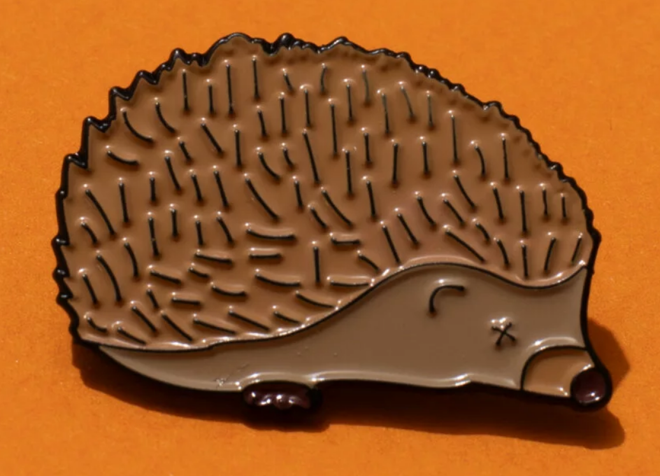
11. | Buttony  Okrągłe buttony/przypinki o średnicy ok. 38mm. Wykonane z aluminium/metalu, cyfrowego nadruku zabezpieczonego folią oraz mocowane za pomocą agrafki.  Znakowanie: grafika zawierająca ptaki/zwierzęta dziko żyjące w Polsce oraz logo Generalnej Dyrekcji Ochrony Środowiska/adres strony internetowej/skrót GDOŚ – do ustalenia 5 wzorów.  Ilość: 500 szt. – 5 wzorów po 100 szt. | 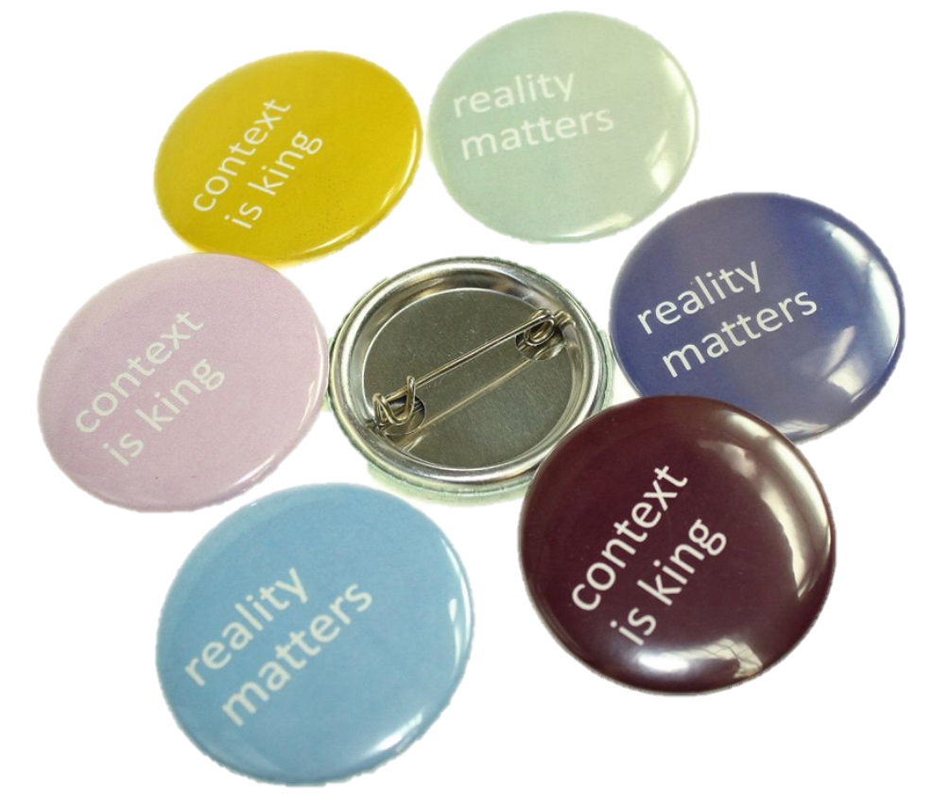
12. | Dziadek do orzechów  Dziadek do orzechów wykonany z litego drewna bukowego z bejcowanym kapeluszem w kolorze brązowym. Gruby gwint do rozłupywania orzechów. Znakowanie na powierzchni dziadka.  Wymiary: średnica ok. 70 mm., wysokość (z wkręconym gwintem) ok. 110 mm.  Znakowanie: grawer – logo Generalnej Dyrekcji Ochrony Środowiska  Ilość: 300 szt.

